Информация об общежитии

Общежитие расположено на территории техникума, буквально в 50 метрах от учебного главного корпуса. В прошлом году в общежитии был закончен очередной этап косметического ремонта помещений: были заменены оконные и дверные блоки, уложена кафельная плитка. Санитарно-техническое оборудование также установлено новое.
В основном, общежитие предназначено для проживания обучающихся, приезжающих на учёбу из отдалённых от Гулькевичей населённых пунктов.
Для проживания студентов созданы хорошие условия: комнаты на 2 или 3 места, душ, санузел – на этаже.
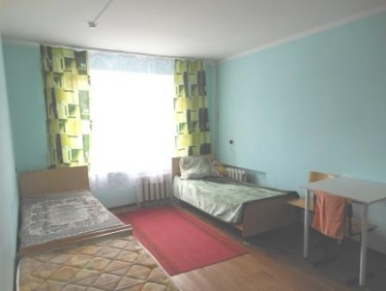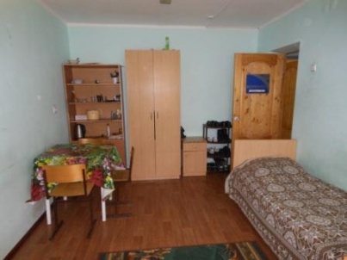
В общежитии оборудована кухня для приготовления пищи, комната отдыха со спутниковым ТВ.
На первом этаже – библиотека с выходом в интернет, зал для игры в настольный теннис и фельдшерский пункт.
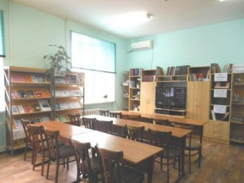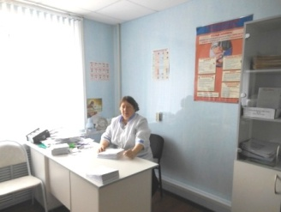
Всего для проживания 74 места: 30 мест для девушек, 44 места для юношей.

